Crecimiento, desarrollo y relaciones hídricas de plantas de frijol común sometidas a diferentes niveles de déficit hídrico.
Lilisbet Guerrero Domínguez¹ https://orcid.org/0000-0003-4620-6197
María J. Gómez-Bellot² https://orcid.org/0000-0001-7753-5626
José Dell Amico Rodríguez¹ https://orcid.org/0000-0002-8196-3839
Juan José Alarcón² https://orcid.org/0000-0001-8494-513X
María F. Ortuño² https://orcid.org/0000-0002-7282-9470
Pedro Nortes Tortosa² https://orcid.org/0000-0002-6115-0032
María J. Sánchez-Blanco² https://orcid.org/ 0000-0002-9625-8051

¹Departamento de Fisiología y Bioquímica Vegetal, Instituto Nacional de Ciencias Agrícolas (INCA), San José de las Lajas, Cuba.
²Departamento de Riego, Centro de Edafología y Biología aplicada del Segura (CEBAS-CSIC), Espinardo, España.

Resumen
Con el objetivo de evaluar el crecimiento, desarrollo y las relaciones hídricas de Phaseolus vulgaris L. bajo diferentes niveles de déficit hídrico se realizó el presente trabajo en el que se establecieron tres tratamientos de riego: T0- (regado al 100% de la capacidad de retención de agua) tratamiento Control. T1- (regado al 50% de la capacidad de retención de agua) Riego Deficitario Moderado y T2- (regado al 25% de la capacidad de retención de agua) Riego Deficitario Severo. Para ello, se utilizaron 36 macetas (12 por tratamiento) de 1 L de capacidad. A los 28, 35, 41 y 48 días de la siembra, se realizaron evaluaciones de potencial hídrico foliar (Ψ h), potencial osmótico actual (Ψ o) y potencial osmótico a máxima saturación (Ψ 100 s). La conductancia estomática (gs), así como la tasa fotosintética (Pn) se midieron semanalmente en las hojas desarrolladas. Al final del experimento se obtuvo la masa seca (MS) de la raíz y la parte aérea y se midió el área foliar total. Los resultados indicaron que las plantas de los tratamientos con riego deficitario (T1 y T2) respondieron con el cierre estomático y los indicadores que mejor señalaron las condiciones de déficit hídrico fueron la conductancia estomática y la tasa fotosintética. De acuerdo al comportamiento de las variables de masa seca radical y área foliar, las plantas de frijol sometidas a riego moderado (T1) no se vieron afectadas en cuanto a su crecimiento y desarrollo, lo que indica que es posible cultivarlas con un menor gasto de agua.
Palabras claves: crecimiento, temperatura, estrés hídrico, intercambio gaseoso, estado hídrico.

Growth, development and water relations of common bean plants subjected to different water deficit levels.
Abstract
In order to evaluate the growth, development and water relations of Phaseolus vulgaris L. under different levels of water deficit, the present work was carried out in which three irrigation treatments were established: T0- (irrigated at 100% of the water retention) Control treatment. T1- (irrigated at 50% of the water retention capacity) Moderate Deficit Irrigation and T2- (irrigated at 25% of the water retention capacity) Severe Deficit Irrigation. For this, 36 pots (12 per treatment) of 1 L capacity were used. At 28, 35, 41 and 48 days after planting, evaluations of leaf water potential (Ψ h), current osmotic potential (Ψ o) and osmotic potential at maximum saturation (Ψ 100 s) were made. The stomatal conductance (gs), as well as the photosynthetic rate (Pn) were measured weekly in the developed leaves. At the end of the experiment, the dry mass (DM) of the root and the aerial part was obtained and the total leaf area was measured. The results indicated that the plants of the treatments with deficit irrigation (T1 and T2) responded with stomatal closure and the indicators that best indicated the water deficit conditions were stomatal conductance and photosynthetic rate. According to the behavior of the root dry mass and leaf area variables, the bean plants subjected to moderate irrigation (T1) were not affected in terms of their growth and development, which indicates that it is possible to cultivate them with a lower expenditure of Water.
Key words: growth, temperature, water stress, gas exchange, water status.

Introducción
El frijol común (Phaseolus vulgaris L.) es la leguminosa alimenticia más importante en el trópico de América Latina y África oriental y meridional; es cultivado por pequeños agricultores en América Latina y África oriental y occidental, donde es a menudo expuesto a condiciones no favorables y mínimo uso de insumos (1).
América Latina (principalmente México, Bolivia y Perú) es considerada como la zona de mayor producción de este cultivo y mayor consumo, debido a que aporta el 45% de la producción mundial (2)
El frijol, como el maíz, constituye un adecuado complemento alimentario y es una fuente significativa de proteínas, vitaminas y minerales para la dieta humana (3,4). Se plantea que, para más de 300 millones de personas en el mundo, el frijol es componente esencial de su dieta diaria (5). Sin embargo, pese a la importancia de esta legumbre, cerca del 60% de la producción mundial se realiza en condiciones de secano y estrés hídrico, siendo un factor que condiciona el crecimiento, desarrollo y rendimiento del cultivo (6)
Los rendimientos del frijol se ven afectados por varias causas, entre las cuales, la sequía genera pérdidas entre 10 y 100%. El 70% de la producción mundial se obtiene en condiciones limitantes de agua, lo que afecta negativamente a los procesos fisiológicos de las plantas, y en consecuencia a la reducción en el rendimiento y al aumento de las enfermedades (7).
En cuanto a los factores ambientales más amenazantes para los cultivos se encuentran las sequías e inundaciones severas y frecuentes, lo que favorecen la aparición de nuevas plagas y enfermedades y, así mismo el aumento de las ya existentes. Todo ello como consecuencia del cambio climático, que cada vez es más latente y afecta de manera severa a la producción de alimentos, especialmente en las regiones menos desarrolladas (8).
Entre los impactos mencionados, la sequía es uno de los estreses más importantes, inhibe el crecimiento de las plantas y el rendimiento de los cultivos, por lo que afecta la sostenibilidad de la agricultura (9).
Como ya hemos comentado, en los últimos años, las sequías causadas por el cambio climático global son cada vez más frecuentes por lo que las investigaciones relacionadas con la respuesta de las plantas al déficit hídrico resultan imprescindibles (10), siendo este un aspecto fundamental para el comportamiento fisiológico, la cual se propone conocer cómo las plantas funcionan en sus ambientes naturales y cuáles son los patrones que determinan su distribución, supervivencia y crecimiento (11).
Una mejor comprensión de los rasgos fisiológicos asociados con el crecimiento, las relaciones hídricas de las plantas y la eficiencia del uso del agua en condiciones de déficit hídrico puede contribuir a seleccionar criterios para mejorar la respuesta del frijol común a la sequía (12).
Por lo antes expuesto, el objetivo de este trabajo consistió en evaluar el crecimiento, desarrollo y las relaciones hídricas de plantas de frijol común sometidas a diferentes niveles de déficit hídrico.
Materiales y Métodos
El trabajo se realizó durante los meses de diciembre 2018 a febrero 2019 en el Centro de Edafología y Biología Aplicada del Segura (CEBAS-CSIC) perteneciente al Consejo Superior de investigaciones científicas de España; en una cámara de crecimiento con condiciones controladas, la temperatura fue de 24ºC/18ºC (día/noche), una luz activa para la fotosíntesis de 350 µmol m⁻² s⁻¹ de intensidad luminosa, con un fotoperiodo de 16h/8h (luz/oscuridad) y una humedad relativa (HR) del 60%. La especie empleada fue una colecta de Phaseolus vulgaris de color negro y se sembraron 36 macetas (12 por tratamiento) de 1 L de capacidad, con un sustrato constituido por fibra de coco, turba y perlita (8:1:1).
La siembra se realizó el 19 de diciembre de 2018 y de ese momento y hasta la aparición de la primera hoja trifoliada el riego fue igual para todas las macetas (100 mL), lo que se realizó de forma manual y tres veces por semana (lunes, miércoles y viernes).
Se establecieron 3 tratamientos de riego a partir del día 2 de enero de 2019. Los tratamientos de riego ensayados fueron:
T0= Regado al 100% de la capacidad de retención de agua (Control)
T1= Regado al 50% de la capacidad de retención de agua (Riego Deficitario Moderado)
T2= Regado al 25% de la capacidad de retención de agua (Riego Deficitario Severo)
El tratamiento T0 se regó tres veces por semana (Lunes, Miércoles y Viernes), El tratamiento T1 se regó dos veces por semana (Lunes y Viernes) y el tratamiento T2 una vez a la semana, los Viernes.
Medidas de las relaciones hídricas
A los 28, 35, 41 y 48 días de la siembra (DDS) se realizaron evaluaciones de potencial hídrico foliar (Ψ h), potencial osmótico actual (Ψ o) y potencial osmótico a máxima saturación (Ψ 100 s) Todas las evaluaciones se realizaron en cinco plantas por tratamiento.
El Ψ h se midió con una cámara de presión del tipo Scholander, Soil Moisture Equipment Co., Santa Bárbara, CA, USA, Modelo 3000 (13). Las hojas seleccionadas al azar se tomaron del tercio superior de las plantas, bien expuestas a la luz y completamente desarrolladas.
Inmediatamente después de evaluar el Ψ h las hojas fueron envueltas con papel aluminio y congeladas en nitrógeno líquido, luego se almacenaron en congelador a -80 ºC para determinar el Ψ o. Este se midió utilizando un osmómetro de presión de vapor Wescor 5520 (Wescor Inc., Logan, UT, USA) previamente calibrado con soluciones control de osmolaridad conocida. Para realizar las medidas, las hojas se descongelaron a temperatura ambiente (14) fueron exprimidas en una jeringa utilizando la gota extraída para el cálculo.
Para determinar el Ψ 100 s, se tomaron hojas aledañas a las seleccionadas para la medida de Ψ h; la base del peciolo de las hojas se introdujo en agua destilada durante 24 horas a 4ºC. Tras secarlas para eliminar el agua sobrante, se congelaron en nitrógeno líquido utilizando el mismo método mencionado anteriormente.
El potencial de turgencia (Ψ T) se calculó mediante la siguiente ecuación:
ΨT ˭ Ψ h - Ψ o
La conductancia estomática, así como la tasa fotosintética fueron medidas en hojas desarrolladas y bien expuestas a la luz con un medidor de intercambio de gases LI6400; LICOR Inc., Lincon, NE, USA. Se fijaron unas concentraciones de CO₂ de 400 ppm, un flujo de aire de 300 µmol s⁻¹ y una radiación fotosintéticamente activa (PAR) de 900 µmol m⁻² s⁻¹.
Determinación del crecimiento
Al final del experimento, se obtuvo la masa seca (MS) de la raíz y la parte aérea de cinco plantas por tratamiento. Para la MS las muestras se introdujeron en una estufa a 60ºc hasta masa constante y el área foliar se midió mediante un escáner (Area Meter AM 200, ADC BioScientific Ltd, Herts, England).
Se empleó un diseño experimental completamente aleatorizado y para el procesamiento de los datos, la comparación de medias y el cálculo del intervalo de confianza se utilizó el Programa estadístico SPSS 19.0 para Windows. La graficación de los resultados se realizó mediante el programa SIGMA PLOT 11.0.
Resultados y discusión
Como puede apreciarse en la (Figura 1 A), desde el inicio del experimento, el Ψ h de las plantas de los tratamientos deficitarios disminuyó con respecto a las del control (T0); destacando que no se observaron diferencias entre las plantas de T1 y T2 a los 28, 35 y 41 DDS. Sin embargo, a los 48 DDS se encontraron diferencias entre los valores de Ψ h en las plantas de los tres tratamientos.
En general, el Ψ o de las plantas en los tratamientos con riego deficitario también disminuyó con respecto a T0 (Figura 1 B), principalmente debido de una mayor concentración pasiva de solutos (15); como consecuencia de una mayor deshidratación de sus tejidos según se pudo apreciar en el comportamiento del potencial hídrico foliar. Es de señalar que a los 35 DDS los valores más bajos se apreciaron en las plantas de los tratamientos T1 y T0, sin diferencias entre ellas. Mientras que el valor más negativo correspondió a las plantas del tratamiento T2 a los 41 DDS sin diferencias con las de T1.
En cuanto a los valores de Ψ 100 s (Figura 1 C) se puede apreciar que en las plantas de los tratamientos menos abastecidos de agua también disminuyeron en relación con las de T0. Cabe destacar que tanto a los 28, como a los 35 DDS no se encontraron diferencias entre las plantas de los tratamientos T1 y T2, mientras que al final del experimento se mostraron diferencias en las plantas de todos los tratamientos. Parece ser que, independientemente de los niveles de estrés hídrico, se produce un ajuste osmótico bastante limitado en los tratamientos de déficit de riego, en esta especie y bajo estas condiciones. Ello viene corroborado si atendemos a los valores de ΨT (Figura 1 D), donde no se apreciaron diferencias a los 28 DDS entre las plantas de los tratamientos T1 y T2, resaltando que los valores más altos correspondieron a las plantas de T0. A los 35 DDS, los menores valores se apreciaron en las plantas de los tratamientos T1 y T2 con diferencias entre las plantas de los tres tratamientos. Mientras que a los 41 DDS no se encontraron diferencias, sin embargo a los 48 DDS si hubo diferencias entre las plantas de los tratamientos T2 y T0.
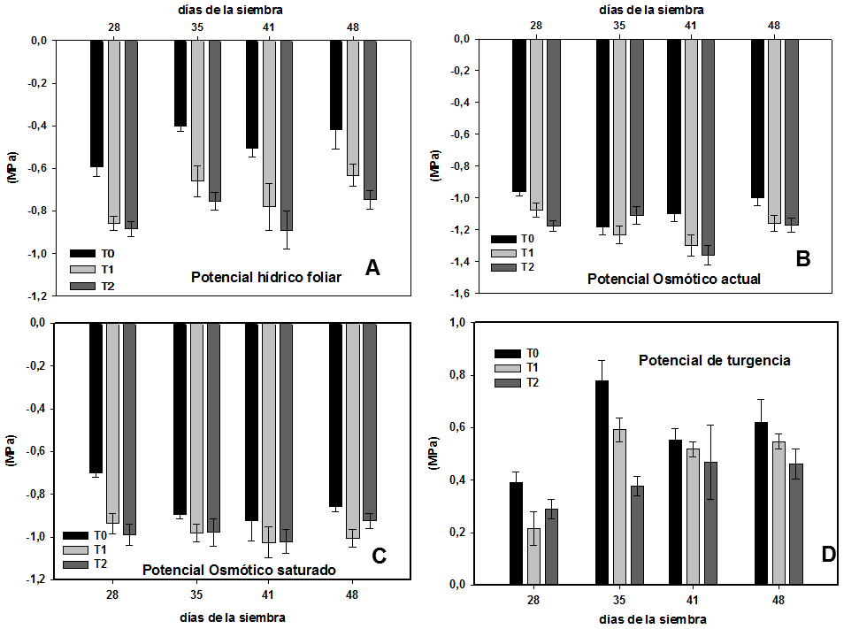

Estos resultados indican que en las plantas menos abastecidas la escasa acumulación de solutos dentro de sus tejidos impidió mantener la turgencia de las plantas a lo largo del ensayo (16).
En la Figura 2 A se representan las evaluaciones de la conductancia estomática (gs), donde se evidencia que no hubo diferencias entre las plantas de los tratamientos T1 y T2 a los 28 y 35 DDS. Sin embargo, a los 41 y 48 DDS no se observaron diferencias entre las plantas de los tres tratamientos. Cabe resaltar que los valores más bajos correspondieron a las plantas del tratamiento T2 a los 41 DDS, con diferencias de aproximadamente 70.98 % con respecto a las plantas de T1, y de 92.71 % con las de T0.
En la tasa fotosintética (Figura 2 B) se observó un comportamiento semejante al de la gs, encontrándose los menores valores en las plantas del tratamiento T2 a los 41 DDS con diferencias entre las plantas de todos los tratamientos.

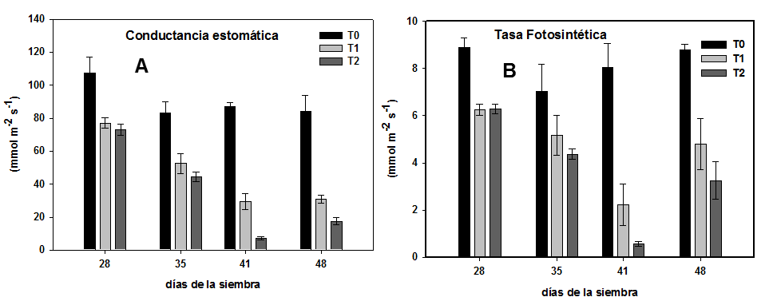

En general, debido a la reducción del potencial hídrico foliar en las plantas estresadas (T1 y T2), la conductancia estomática y la tasa fotosintética disminuyeron notablemente a los 35, 41 y 48 DDS en las plantas de todos los tratamientos con respecto a los 28 DDS. Cabe destacar que de las variables de relaciones hídricas evaluadas, estas resultaron ser las más sensibles a las limitaciones hídricas del cultivo.
Estas respuestas son complejas debido a la alta sensibilidad de los estomas a las condiciones externas (temperatura, viento, luminosidad), lo que genera un comportamiento oscilatorio con un amplio rango de reacciones, puntualizando que las leguminosas son muy sensibles al estrés hídrico, y por consecuente se reduce la tasa fotosintética y la transpiración como consecuencia a un cierre estomático (17).
Es evidente que las plantas de los tratamientos con un suministro de agua limitado respondieron cerrando sus estomas, lo que al parecer les permite crecer adecuadamente.
Otros autores han señalado que el estrés hídrico es uno de los principales factores adversos para las plantas de ciclo corto, como es el caso del frijol; plantean que los cultivares tolerantes a sequía sobreviven por el cierre de sus estomas (18).
Al valorar el comportamiento de la masa seca de la parte aérea y de la raíz (Figura 3 A y B), se encontró que el mismo fue influenciado negativamente por la deficiencia de riego. Las plantas que recibieron menor aporte de agua por riego presentaron los valores más bajos. En la masa seca aérea (Figura 3 A) los menores valores se presentaron en las plantas de T2, mostrando diferencias entre todos los tratamientos.

Es necesario destacar que en cuanto a la masa seca radical (Figura 3 B), los valores más altos se apreciaron en las plantas de T0 y T1 sin diferencias entre ellas. Sin embargo, se observaron diferencias con respecto a las plantas del tratamiento T2; lo cual indica que el estrés moderado no afectó el crecimiento y desarrollo de este órgano tan importante como la raíz. Cabe resaltar que, afectaciones en el aumento de la masa seca como consecuencia de un suministro de agua limitado fue aportado para el cultivo de Sesbania [Sesbania Sesban (L.) Merril.] (19)
En lo referente al área foliar total (Figura 3 C) se observó un comportamiento semejante al de la masa seca de la raíz. Este indicador sólo fue afectado por las plantas del tratamiento T2, con diferencias aproximadamente de 420 cm ² con respecto a T1 y de 450 cm ² con T0, señalando que no hubo diferencias entre las plantas de T0 y T1.
La respuesta encontrada en estas variables evidencia que es posible cultivar las plantas de frijol con un suministro de agua moderado, sin afectar el crecimiento y desarrollo de las mismas.

Conclusiones
Al analizar el crecimiento, desarrollo y relaciones hídricas del frijol común expuesto a condiciones de estrés hídrico, se comprobó que se afectó ligeramente los indicadores fisiológicos evaluados. Las plantas en condiciones de déficit desarrollaron un ajuste osmótico activo bastante limitado, que no fue suficiente para mantener la turgencia foliar. Sin embargo, se demostró que las plantas de los tratamientos con un suministro de agua limitado responden con una disminución muy marcada de la conductancia estomática, afectando menos a la tasa fotosintética, lo cual les permite tener un crecimiento y desarrollo adecuado. Las variables de masa seca y el área foliar reflejaron que se puede cultivar las plantas de frijol con el empleo de riego moderado.

Referencias bibliográficas
- Mideksa Egu A, Tesfaye, K. Morpho-Physiological Characterization Related to Drought Tolerance of Common Bean (Phaseolus vulgaris L.) Genotypes. International Journal of Advanced Biological and Biomedical Research. 2018; 6(1):39-46. http://doi.org/10.18869/IJABBR. ISSN:2322-4827
- Chaves-Barrantes NF, Polanía JA, Muñoz-Perea CG, Rao IM y Beebe SE. Caracterización fenotípica por resistencia a sequía terminal de germoplasma de frijol común. Agronomía Mesoamericana. 2018; 29(1):1-18. https://doi.org/10.15517/ma.v29i1.27618
- Maqueira-López LA, Rojan-Herrera O, Pérez-Mesa SA, Torres W. Crecimiento y rendimiento de cultivares de frijol negro (Phaseolus vulgaris L.) en la localidad de Los Palacios. Cultivos Tropicales. 2017; 38(3):58-63. https://scielo.sld.cu.
- Calero-Hurtado A, Quintero-Rodríguez E, Olivera-Viciedo D, Pérez-Díaz Y, Castro-Lizazo I, Jiménez J, López-Dávila, E. Respuesta de dos cultivares de frijol común a la aplicación foliar de microorganismos eficientes. Cultivos Tropicales. 2018; 39(3):5-10. https://scielo.sld.cu.
- Estrada Prado W, Chávez Suárez L, Jerez Mompie E, Nápoles García MC, Sosa Rodríguez A, Cordoví Dominguez C, Celeiro Rodríguez F. Efecto del Azofert® en el rendimiento de variedades de frijol común (Phaseolus vulgaris L.) en condiciones de déficit hídrico. Centro Agrícola, 2017; 44(3):36-42. https://scielo.sld.cu.
- Culqui YL, Neri J, Valqui NC V, Mori JBM, Huaman EH, Oliva M. Efecto del estrés hídrico sobre el comportamiento morfo-fisiológico de cinco genotipos de frijol común (Phaseolus vulgaris L.). Revista Científica Pakamuros. 2021; 9(2):73-86. https://doi.org/10.37787/pakamuros-unj.v9i2.183
- Lanna, A.C., Mitsuzono, S.T., Terra, T.G.R., Vianello, R.P., Carvalho, M.A.F. Physiological characterization of common bean (Phaseolus vulgaris L.) genotypes, water-stress induced with contrasting response towards drought. Australian Journal of Crop Science. 2016; 10(1):1-6. https://doi.org/10.3316/informit.936348201617136
- Maqueira-López LA, Roján-Herrera O, Solano-Flores J, Santana-Ges IM, Fernández-Márquez D. Productividad del frijol (Phaseolus vulgaris L.). Parte I. Rendimiento en función de variables meteorológicas. Cultivos Tropicales. 2021; 42(3). https://scielo.sld.cu.
- Romero-Félix CS, López-Castañeda C, Kohashi-Shibata J, Martínez-Rueda CG, Miranda-Colín S, Aguilar-Rincón VH. Variabilidad en características morfo-fisiológicas del frijol común bajo sequía terminal. Agrociencia. 2021; 55: 471-485. https://doi.org/10.47163/agrociencia.v55i6.2554
- Chaves-Barrantes NF, Polanía JA, Muñoz-Perea CG, Rao IM, Beebe, SE. Caracterización fenotípica por resistencia a sequía terminal de germoplasma de frijol común. Agronomía Mesoamericana. 2018; 29(1):1-18. https://dx.doi.org/10.15517/ma.v29i1.27618
- Rodríguez IY, Porch TG, Beaver JS, Rosas-Sotomayor JC. Evaluación fenotípica de frijol tépari (Phaseolus acutifolius A. Gray) bajo condiciones de estrés de sequía y altas temperaturas. CEIBA. Edición Zamorano Investiga. 2021; 52–64. https://revistas.zamorano.edu/index.php/CEIBA/article/view/1268/1204
- Ramírez-Cabral N, Gutiérrez Sánchez RA, Cid-Ríos JÁ, Cruz-Bravo R. Variedades de frijol pinto, una alternativa para mitigar los efectos del cambio climático en el noroeste de Zacatecas. Revista Científica Semestral Investigación, Desarrollo e Innovación. 2021; 4(2): 91-100. ISSN-2594-150X
- Morales-Guevara D, Dell Amico-Rodríguez J, Jerez-Mompie E, Rodríguez-Hernández P, Álvarez-Bello I, Díaz-Hernández Y, Martín-Martín R. Efecto del Quitomax® en plantas de (Phaseolus vulgaris L.) sometidas a dos regímenes de riego. II. Variables Fisiológicas. Cultivos Tropicales. 2017; 38(4):92-101. https://scielo.sld.cu.
- Gucci R, Xiloyannis C, y Flore JA. Gas exchange parameters water relations and carbohydrate partitioning in leaves of ﬁeld-grown Prunus domestica following fruit removal. Physiol. Plant. 1991; 83(3): 497–505. https://doi.org/10.1111/j.1399-3054.1991.tb00126.x
- Álvarez S, Gómez-Bellot MJ, Acosta-Motos JR, Sánchez-Blanco MJ. Application of deficit irrigation in Phillyrea angustifolia for landscaping purposes. Agricultural Water Management. 2019; 218: 193-202. https://doi.org/10.1016/j.agwat.2019.03.049
- Bhatla SC. Abiotic stress. In Plant Physiology, Development and Metabolism. Springer, Singapore. 2018. p. 969-1028. https://doi.org/10.1007/978-981-13-2023-1_31
- Aguilar-Benítez G, Peña-Valdivia CB, Castro-Rivera R, Lara-Avila JP, Cruz Crespo E, Rojas Velazquez AN. Efecto del vermicompost y estrés hídrico en frijol (Phaseolus vulgaris L.): parámetros productivos y relaciones hídricas. CONACYT. 2017. http://dspace.uan.mx:8080/jspui/handle/123456789/2158
- Estrada-Prado W, Chávez-Suárez L, Maceo-Ramos YC, Jerez E, Nápoles MC. Efecto del Azofert®-F en la respuesta estomática del frijol ante el déficit hídrico. Agronomía Mesoamericana. 2021; 32(2):442-451. https://doi.org/10.15517/am.v32i2.42001
- Morales-Guevara, D, Dell Amico-Rodríguez J, Jerez-Mompie E, Rodríguez-Hernández P, Álvarez-Bello I, Díaz-Hernández Y, Martín-Martín R. Efecto del QuitoMax® en plantas de frijol (Phaseolus vulgaris L.) sometidas a dos regímenes de riego. I. Crecimiento y rendimiento. Cultivos Tropicales. 2017; 38(2): 119-128. https://scielo.sld.cu.

